Câu 1:

Định nghĩa: Cây bao trùm của một đồ thị G là một đồ thị con của G, chứa tất cả các đỉnh của G, liên thông và không có chu trình.

Ví dụ:

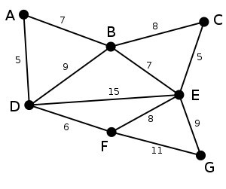

Cây bao trùm tối thiểu: Cây bao trùm tối thiểu là một cây bao trùm, có tổng trọng số là tối thiểu trên tập các cây khung.

Câu 2:

|  |  |  |
| --- | --- | --- |
|  | Giống nhau | Khác nhau |
| Đồ thị | Đều có các đỉnh và các cạnh liên kết giữa 2 đỉnh.  Các cạnh đều có trọng số. | Tất cả các đỉnh của đồ thị có thể liên kết hoặc không liên kết với nhau. |
| Cây bao trùm | Tất cả các đỉnh đề liên kết với nhau. Từ một đỉnh bất kì có thể đi đến 1 đỉnh khác trong cây bao trùm. |